https://krkonossky.denik.cz/zpravy_region/historickym-sidlem-roku-2012-se-stala-jilemnice-20130418.html

Historickým sídlem roku 2012 se stala Jilemnice
18.4.2013
Jilemnice, Praha - Historickým městem roku 2012 se stala Jilemnice. Ocenění je odměnou za nejlepší péči o památky na základě dotačního programu ministerstva kultury. Starosta podkrkonošského města Vladimír Richter si titul a milion korun určený na další opravy památek odnesl ze čtvrtečního setkání na Pražském hradě.
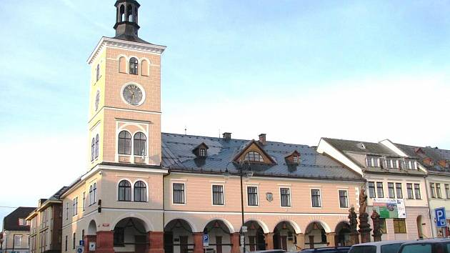Kliknutím zvětšíte
Jilemnice | Foto: Archiv
Setkání se koná tradičně u příležitosti Mezinárodního dne památek a sídel, který se od roku 1983 slaví právě 18. dubna. Do soutěže se letos přihlásilo 46 subjektů, do dalšího kola postoupilo z jednotlivých krajů 14 návrhů, z nichž vzešli tři finalisté. Vedle Jilemnice byl nominován Příbor a Cheb. Jilemnice byla letos ve finále soutěže, která se pořádá od roku 1995, už potřetí.
„Myslím, že ocenění jsme si zasloužili. Město se zapojilo do Programu regenerace v roce 1993 a už o tři roky dříve byla vyhlášena městská památková zóna," řekl ČTK Richter. Dodal, že milion korun město využije na renovaci střechy zámku, v němž sídlí Krkonošské muzeum Jilemnice.
Ve městě žijícím bohatým kulturním a společenským životem působí například Jilemnický okrašlovací spolek a Jilemský spolek paní a dívek.
Ocenění, které pořádá Sdružení historických sídel Čech, Moravy a Slezska a ministerstev kultury a pro místní rozvoj, se udílí za nejlepší realizaci Programu regenerace městských památkových rezervací a zón. V programu vyhlašovaném ministerstvem kultury se na opravy památek sdružují peníze státní, obecní a příspěvky samotného vlastníka památky.
V ČR je na 40.000 nemovitých památek a po čtyřech desítkách památkových rezervací a zón. V programu se od roku 1993 do loňska rozdělilo ze státního rozpočtu 4,3 miliardy korun. Program byl použit na obnovu 13.000 památek a celkové náklady na jejich obnovu jsou do konce minulého roku 11,3 miliardy korun. Vítězná Jilemnice například od roku 1996 z programu dostala 12,75 milionu korun, které přispěly k opravám za celkem více než 33 milionů korun, uvedl již dříve starosta Richter.
Zároveň ale peníze určené na tento jeden z ministerských památkových programů ubývají – zatímco v 90. letech v programu ročně bylo většinou přes 300 milionů korun, od roku 2008 klesají až na předloňských a loňských 137 milionů korun. Letos má program k dispozici jen 100 milionů korun.
Památkových programů má MK celkem osm, výrazně v posledních letech klesl objem peněz plynoucích i do všech ostatních. V roce 2009 to bylo celkem 788 milionů, loni 539 milionů a na letošní rok se počítá s 410 miliony korun.

Vizitka města Jilemnice, které získalo titul Historické město roku 2012:
Město leží v Libereckém kraji v okrese Semily v nadmořské výšce kolem 450 metrů, je přirozeným centrem západních Krkonoš.
Město vzniklo jako hospodářské centrum štěpanického panství Valdštejnů zřejmě počátkem 14. století. První zmínka pochází z roku 1356 (o zdejší faře), první doklad o Jilemnici jako městečku z roku 1492. Město patrně vyrostlo takzvaně na zelené louce, svědčí o tom rozlehlé čtvercové náměstí a pravidelný systém ulic. Největší rozvoj města je spojen s rodem Harrachů, do jehož majetku se dostalo počátkem 18. století.
Cenné historické jádro tvoří mimo jiné Masarykovo náměstí s klasicistními domy, Zvědavá ulička s přízemními roubenými domky, kostel sv. Vavřince, radnice, budova spořitelny, zámek (nyní Krkonošské muzeum), nedaleký bývalý pivovar a další. Velká část města s kostelem a radnicí je nově postavena po požáru v roce 1788.
Město má zhruba 5600 obyvatel a tvoří je tři místní části – Jilemnice, Hrabačov a Javorek.
Na rozdíl od většiny měst a obcí v okolí byla Jilemnice od založení osídlena převážně českým obyvatelstvem.
V minulosti ve městě převládalo sklářství, plátenictví, zpracování lnu, vzniklo tam několik textilek (Hybler, Technolen), v současnosti k největším průmyslovým závodům patří výrobce autopříslušenství Ateso a producent umělých střev Devro (dříve Cutisin).
Jilemnice je známa jako kolébka českého lyžování (první lyže nechal přivézt hrabě Harrach v roce 1892), vyráběly se tam jedny z prvních lyží na území Čech. Ve městě také vznikl druhý mimopražský odbor Klubu českých turistů (1889). Rozvoj zdejší turistiky je spojen především se jménem propagátora Krkonoš Jana Buchara. V současnosti je město také centrem českého sumó (japonské bojové umění).
Ve městě nebo blízkém okolí se narodili například spisovatelé Jaroslav Havlíček a Jan Weiss, skladatel, hudebník a výtvarník Jiří Šlitr (Zálesní Lhota), malíř František Kaván (Víchovská Lhota), herec Stanislav Zindulka, fotograf Zdenko Feyfar, geolog František Pošepný, chemik Josef Hanuš, lyžař Bohumil Hanč (Benecko) nebo skokan na lyžích Pavel Ploc.
Oblíbenou turistickou atrakci je obří sněhová socha Krakonoše, která pravidelně zdobí zdejší náměstí.
Autor: ČTK, Redakce

